муниципальное бюджетное учреждение дополнительного образования
«Светогорская школа искусств»

Работа над творческим проектом «Новогодний декор»

внеурочная деятельность в области
декоративной композиции

Разработчик Родионова Е.В. – преподаватель
МБУДО «Светогорская школа искусств»

Светогорск 2022 г.

Творческий проект «Новогодний декор»

Участники: Алексеева А. (8 класс), Попова К., Николенко С. (7 класс), Барнаулова Е. (5 класс), Гуляева В., Антонова М., Сладков Г. (6 класс), Котов Я., Балевина А., Колищак У. (3 класс), Голубок У., Павлов М. (2 класс),Усов Г. (2 класс, спец-ть «Фортепиано»), преподаватели- кураторы: Дудорова Л.И., Родионова Е.В.
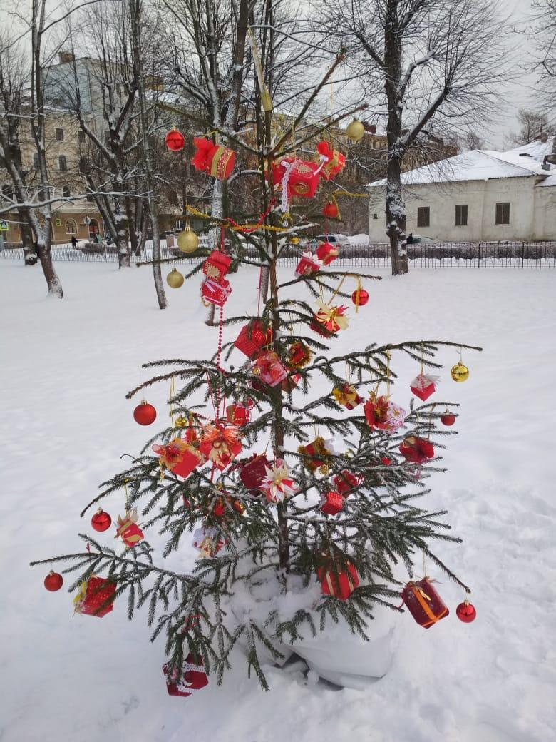
Внеплановая часть проекта - изготовление украшений для оформления школьной елочки в связи с участием в социальном проекте «Рождество без границ». Перед творческой группой стояла задача продумать общий стиль оформления, но дать возможность каждому участнику проявить свою индивидуальность. Новый год , особенно в детском восприятии, прежде всего ассоциируется с подарками и в соответствии с этим мы определили общую тему.Также в игрушки- подарочные коробочки должны были быть легкими (не перегрузят ветки), прочными и непромокаемыми (сохранят вид на все новогодние праздники) и разнообразными по декору. Чтобы добиться цельности восприятия образа ограничиваем цветовую гамму до красного и оттенков (в пасмурные зимние дни на улице не хватает ярких цветов и красный идеально гармонирует с зеленью хвои) и добавляем белых и золотых акцентов в декоре. Материалы: гофрированный картон и скотч для основы, ткань, мишура, бусины, природные материалы, акриловая краска, термо-клей. Несмотря на то, что, у предоставленной нашей школе елочки, пушистость явно понижена, результат можно признать достойным.
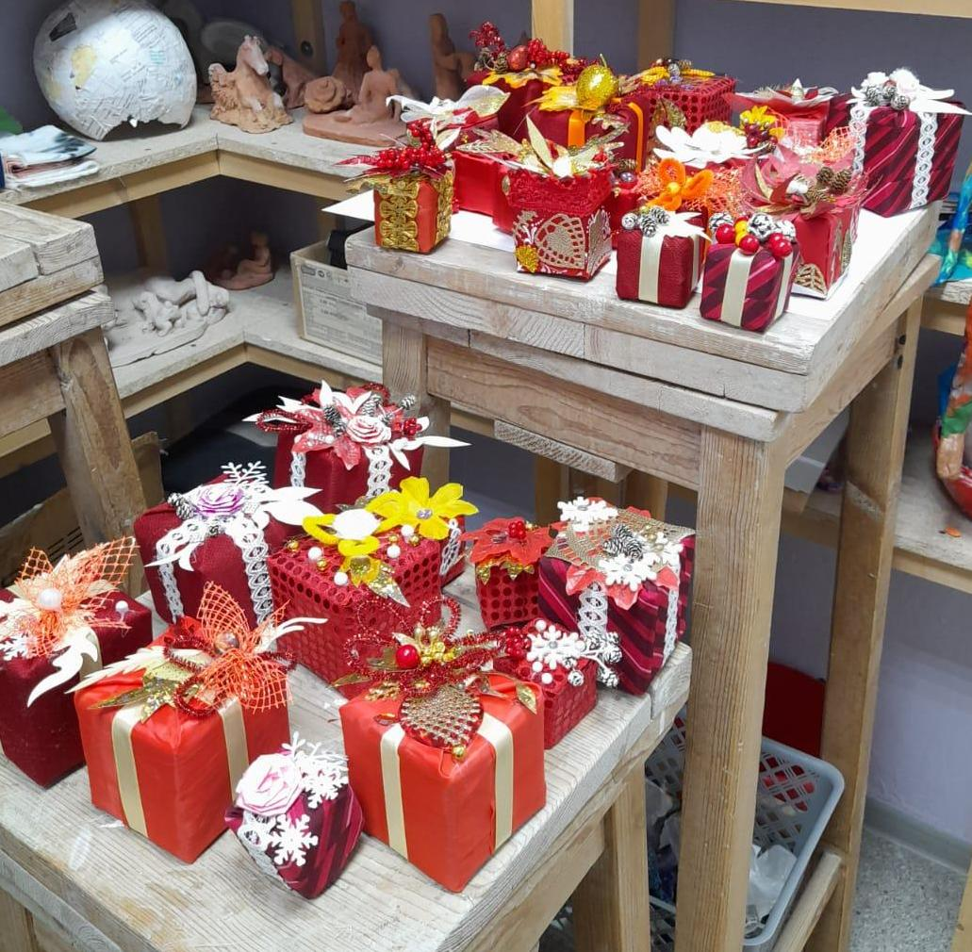

Запланированная часть –оформление концертного зала для общешкольного новогоднего концерта и январских концертов для детских садов и МБУ КЦСОН «Добро пожаловать».
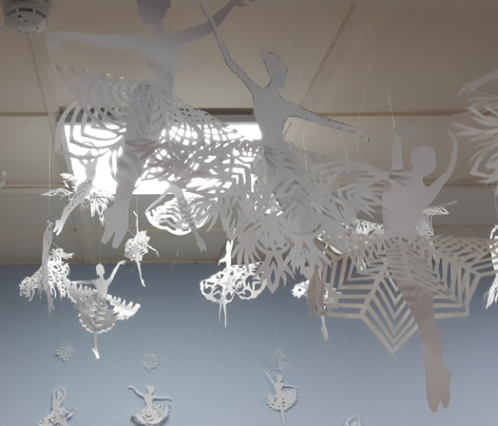
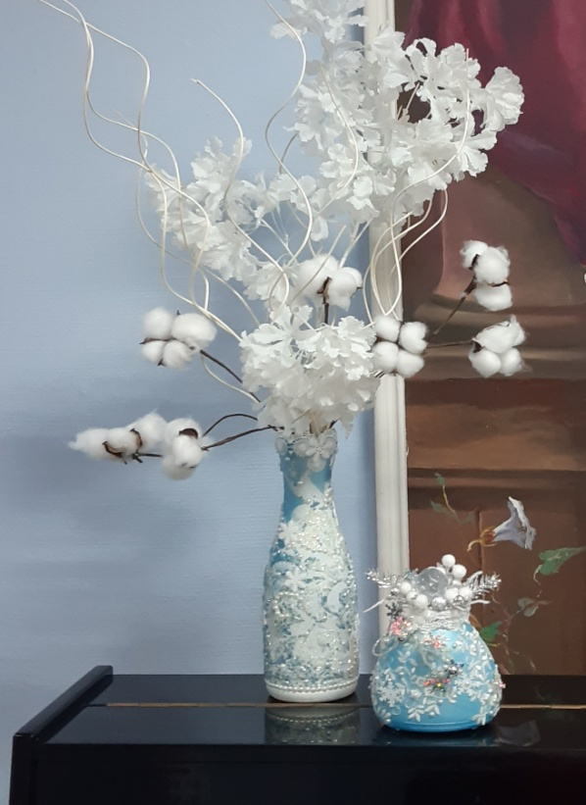
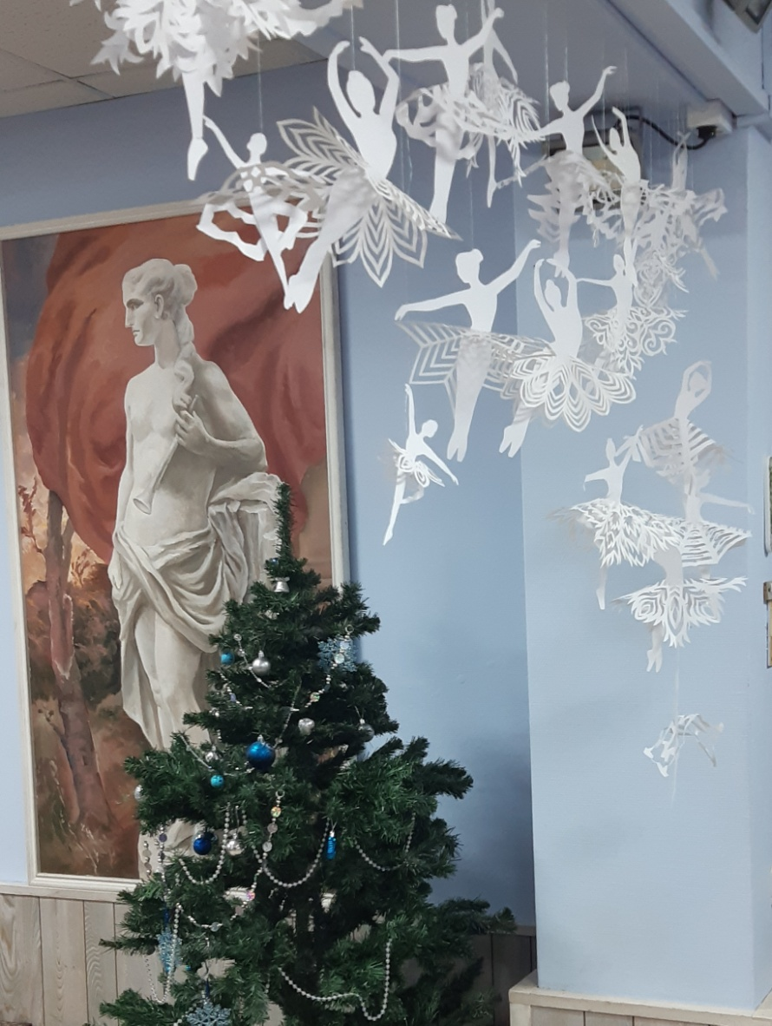
Фрагменты оформления сцены в процессе работы:

Работа над проектом по оформлению концертного зала художественным отделением МБУДО «Светогорская школа искусств» ведется с 2016 года ежегодно, все работы выполняются во внеурочное время. Участие обучающегося в проекте – исключительно по желанию, т.е., это дети, которые добровольно готовы потратить массу свободного времени на благо школы. Ежегодно меняется тематика оформления, частично меняется состав творческой группы, возраст участников и соответственно уровень их возможностей. Практическая помощь преподавателя требуется в минимальной степени, в основном, достаточно устных консультаций.
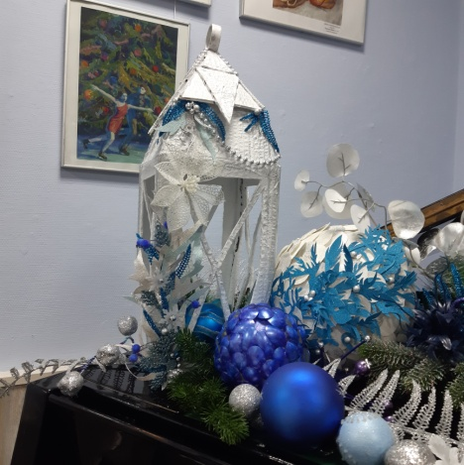
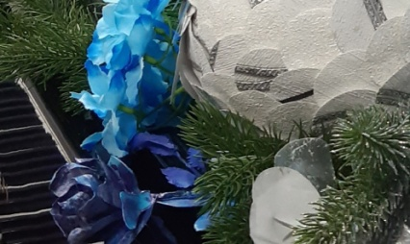
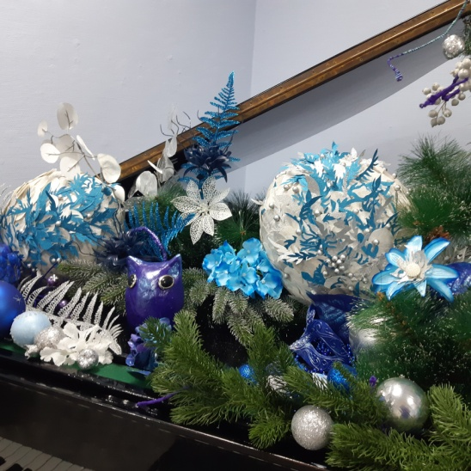
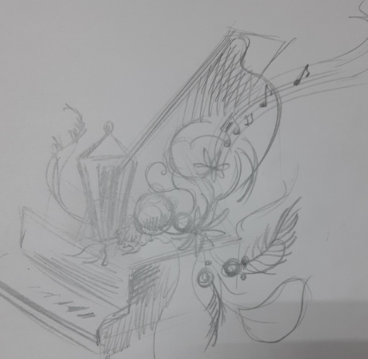
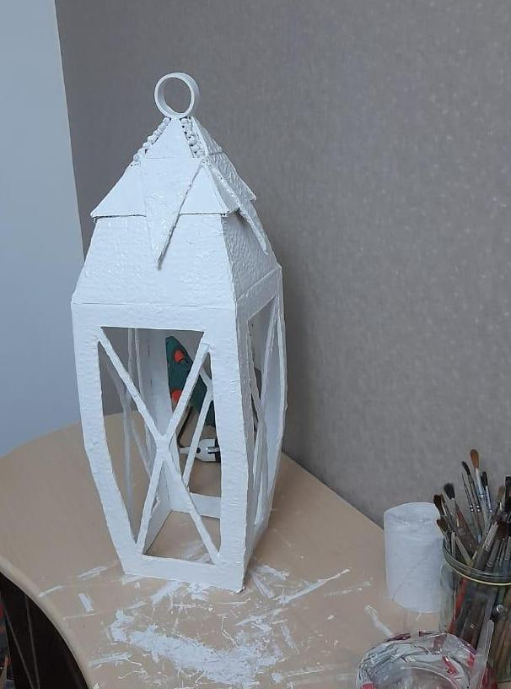
Композиция в фойе от эскиза к результату:
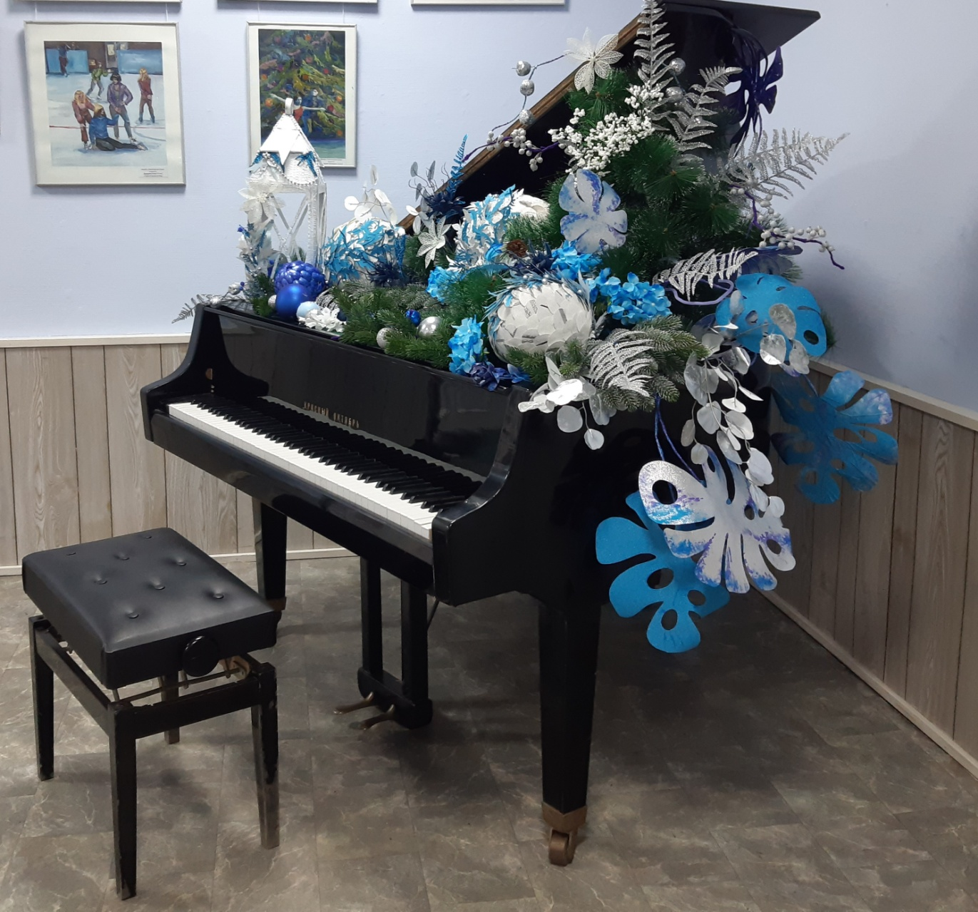
Материалы: картон, бумага обойная, ткань, акрил, проволока, бусины, стеклянные елочные шары, искусственные ветки (ель, сосна, папоротник).
Цель проекта - ознакомление обучающихся с основами организации пространства с точки зрения художника- оформителя. В программе проекта – новогоднее оформление концертного зала школы .
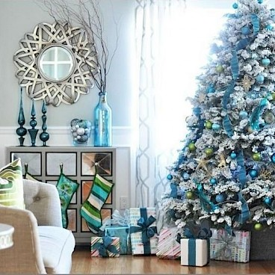
Идея проекта может возникнуть спонтанно и развиваться совершенно неожиданным образом, отталкиваясь от случайно попавшего под руку предмета. В этом году история началась с незаконченного букетика синих роз из ткани, который остался от одного из весенних мастер- классов и бесцельно пылился на стеллаже с материалами, пока одна из учениц, у которой в СОШ на носу сдача проекта, связанного со стилями интерьера, не сказала «А знаете, такие цветы неплохо бы смотрелись в интерьере «Тиффани». И следом возникает вопрос «А может, в этом году мы вдохновимся стилем Тиффани?»
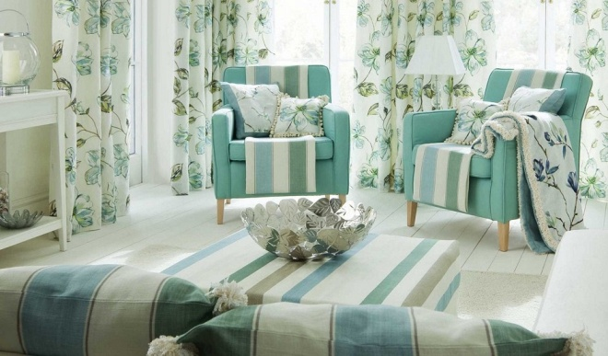

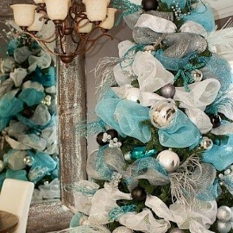

И дальше – ознакомительный экскурс по стилю на предстоящем собрании творческой группы (материалы подготовлены той самой девочкой – Анастасией Алексеевой (8 кл.) и преподавателем. Сам стиль - известный и достаточно популярный в современном мире интерьерного дизайна. Если попробовать дать короткое определение, «Тиффани» - это «легкая роскошь», современное видение модерна, но более строгое и элегантное. Тиффани в интерьере — это мягкие линии, пастельные тона и яркие акценты, флористические орнаменты и причудливые, асимметричные декоративные элементы. Легкий и изящный дизайн — как глоток морского воздуха. Конечно, самую важную роль здесь играет цвет - тот самый патентованный нежно-голубой оттенок «Тиффани» в сочетании белым и мерцающе- молочным.
Обсуждаем неисчерпаемые возможности применения фантазии в новогоднем декоре и актуальность знаний основных принципов праздничного оформления. С новогодним убранством мы встречаемся с самого детства, наряжая елку с родителями, и именно с этого начинается новогоднее волшебство, а эта чудесная традиция со многими из нас живет рядом всю жизнь. В праздничном елочном убранстве допустимы как традиционные шары и снежинки, яблоки, конфеты и ватные игрушки, так и цветы, бабочки или яркие птички – все впишется вполне органично, но важна общая тема – стиль, формирующий единый образ, который притягивает свой цельностью, и удерживает внимание многочисленными деталями, раскрывающимися при более близком изучении. Тема может быть любая, «Hello Kitty» и «Звездные войны» - вещи диаметрально противоположные, но каждая из тем прекрасно обыгрывается в новогоднем декоре вообще и в убранстве елки в частности, однако, каждая требует своего цветового и пластического решения.
Следующий шаг – оценка объема и содержания предстоящей работы. определяем, что сцену не разумно перегружать деталями, чтобы не отвлекать внимание от исполнителей, но возможен какой-то более сложный декоративный акцент, например объемная композиция в фойе, которая может использоваться как фото-зона. Остановились на легких танцующих снежинках над сценой, небольшой елочке и композиции на фортепиано. А в фойе стоит рояль, не участвующий в концертной деятельности, но рояль, по мнению Кати, самая элегантная вещь на свете и главное украшение интерьера. Таким образом, рояль был обречен стать композиционным центром фото- зоны. Музыка – это образ, услышанная мелодия в сознании художника трансформируется в абстрактные цветовые пятна, или вполне читающуюся «картинку», а музыкальный инструмент источник этих образов. Исходя из этого набрасываются эскизы, выбирается пара удачных, на которые можно ориентироваться в процессе оформления, детально эскиз не прорабатывается, поскольку в работе с объемным декором то, как «сядет» тот или иной предмет, проясняется на практике.
Предполагалось, что нам нужно создать зримое воплощение музыкальных образов, ведущих в зимнюю сказку. Обращаясь к основе основ - модерну, мы видим орнаменты из причудливо переплетающихся растений. Может сделаем лиану? (идея Глеба). Из знакомых вспоминается очень декоративная по природе монстера с такой изумительной пластикой линий и ажурными прорезными листьями, что даже странно практическое отсутствие этой красоты в искусстве модерна. Идея с монстерой принимается и у нас есть те самые цветы, с которых все началось, но еще хотелось чего-то более объемного, созвучного елочным шарам, но крупнее, как воздушный шарик, однако воздушный шарик в чистом виде не столь роскошен, как хотелось бы. Предлагались ажурные шары из ниток – но они слишком прозрачны, поэтому, мы снова пришли к папье-маше и решили сделать большие бумажные шары на основе воздушного шарика.
Практическая работа.
Количество предметов (деталей) в нашем случае не особенно правильно определяется заинтересованностью, т.е., тех же шаров будет сделано ровно столько, сколько детям будет интересно сделать. С монстерой все было совсем просто- листья вырезаны из бумаги, подкрашены акрилом, в бумажных стеблях и по центру листа - проволочный каркас. Пока клеили шары, Гриша предположил, что это будут шишки (ну новый год же – душа требует хвойных веток и шишек), эта идея тоже прижилась, поэтому декорировать решено было чешуйками из обойной бумаги. И добавить голубых и серебристых элементов, чтобы разбавить монотонность поверхности. При выборе цвета ограничимся белым или серебристыми оттенками с яркими голубыми и синими акцентами. В классическом Тиффани дополнительным цветом выступает песочный или теплый оттенок слоновой кости, но у нас зима, поэтому допустим вольность и введем серебро. В этой гамме оформим елку у сцены и композицию на фортепиано в зале.
Также задействовали хвойные веточки - пришедшую в негодность домашнюю елку одного из участников проекта, блестящие папоротники, удачно попавшиеся на пути другого участника, шарики и шишки из натюрмортного фонда школы.
Также, еще на стадии эскизов, решили ввести в композицию фонарь – сейчас никто не представляет новогодний декор без подсвечников и (или) фонариков. Конструкция фонаря предельно простая, детали вырезаны из гофрированного картона, склеены термо- клеем для прочности изделия. Собранную конструкцию красим белым акрилом, чуть «состариваем» сухой кистью с серебрянкой и декорируем шишками и серебристыми листочками. Внутрь прекрасно вписались шарики и светодиодный ночник- свечка.
В фонде нашлись еще подходящие заснеженные ягодки и яблочки из которых собираем ветки при помощи вязальной проволоки – прикручиваем ягоды и обматываем проволочную ветку проклеенными полосками ткани.
Результаты - прежде всего опыт совместной творческой деятельности, развитие коммуникабельности и укрепление друдеских отношений между разновозрастными участниками проекта. Также, безусловно, позитивные эмоции, новогоднее настроение и новые впечатления. По завершении работы приходит озознание причасности к созданию красоты, удовлетворенность результатом и часто даже изумление из разряда «Неужели это сделали мы!».

